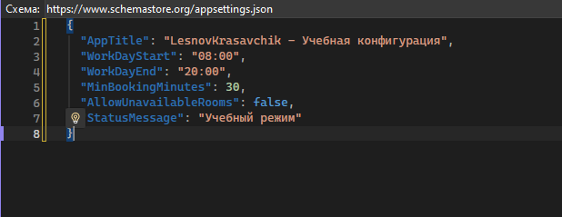
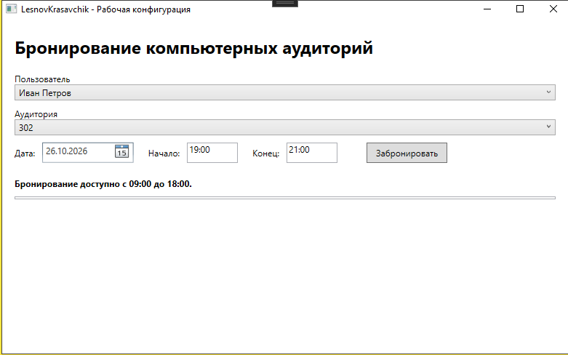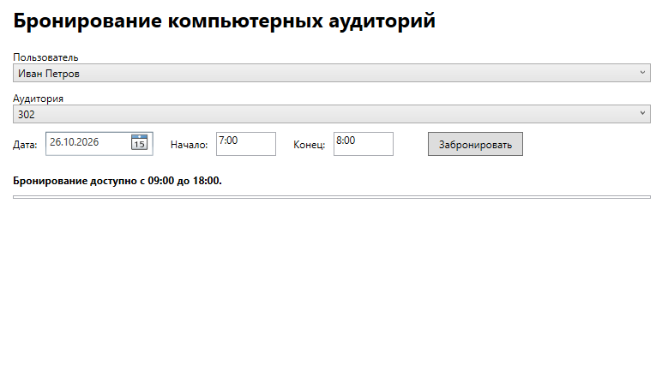

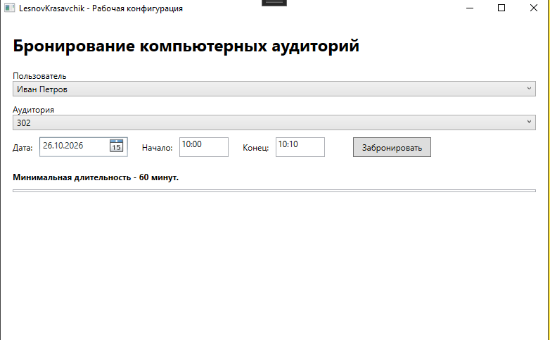
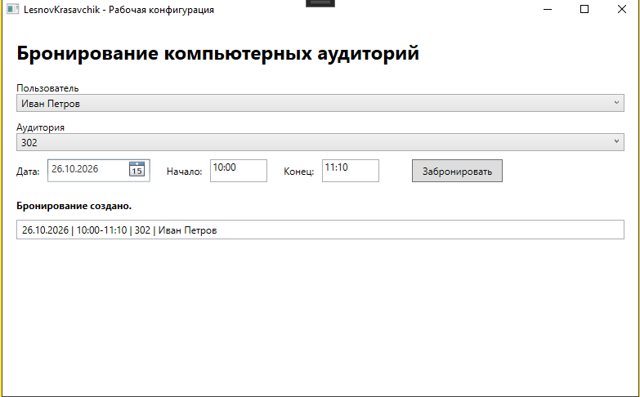

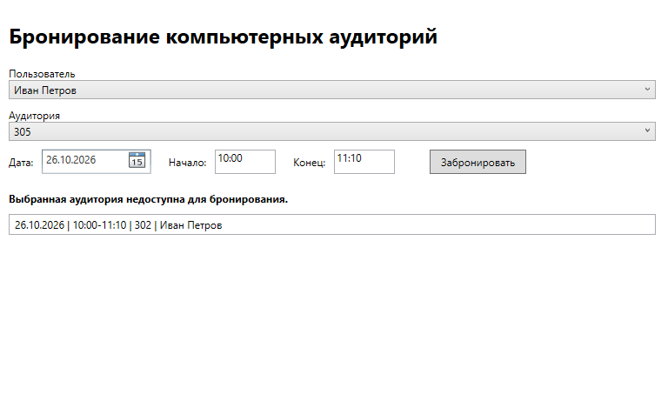
Параметр | Учебная | Рабочая | Какой компонент меняет | Результат изменения
AppTitle | … | … | Заголовок окна | В окне отображается название из lson
WorkDayStart | 8:00 | 9:00 | Проверка времени бронирования | В рабочем режиме бронирование начинается позже
WorkDayEnd | 20:00 | 18:00 | Проверка времени бронирования | В рабочем режиме бронирование закачивается раньше
MinBookingMinutes | 30 | 60 | Проверка длительности брони | В рабочем режиме минимальная бронь 60 мин
AllowUnavailableRooms | False | false | Проверка доступности аудитории | Недоступные аудитории запрещены
StatusMessage | Учебный режим | Рабочий Режим | Статус при запуске | Отображается сообщение выбранного режима

Проверка | Учебная | Рабочая | Вывод
Начало рабочего дня | 8:00 | 9:00 | В рабочем режиме начало на час позже
Конец рабочего дня | 20:00 | 18:00 | В рабочем режиме конец на два часа раньше
Минимальная длительность | 30 min | 60 min | В рабочем режиме минимальная бронь длинне
08:30-09:30 | Разрешено | Отказ | В рабочем режиме время начинается раньше допустимого
10:00-10:30 | Разрешено | Отказ | 30 минут достаточно только для учебного режима
Room 305 | отказ | Отказ | В обоих режимах недоступная аудитория запрещена

